Antarktis aktuell: Der Thwaites Gletscher

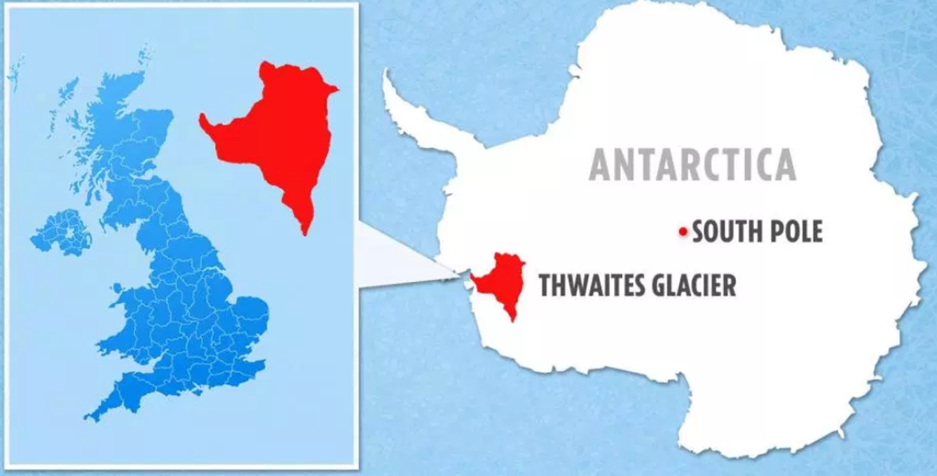

Abb. 1: Der Kollaps des Thwaites-Gletschers in der Westantarktis könnte den globalen Meeresspiegel erheblich beeinflussen. Ein Forscherteam aus Großbritannien und den USA haben ein gemeinsames umfassendes Forschungsprogramm gestartet. Es handelt sich dabei um die detailliertesten und umfangreichsten Untersuchungen, die je an einem antarktischen Gletscher durchgeführt wurden. Erfahren Sie mehr: https://thwaitesglacier.org

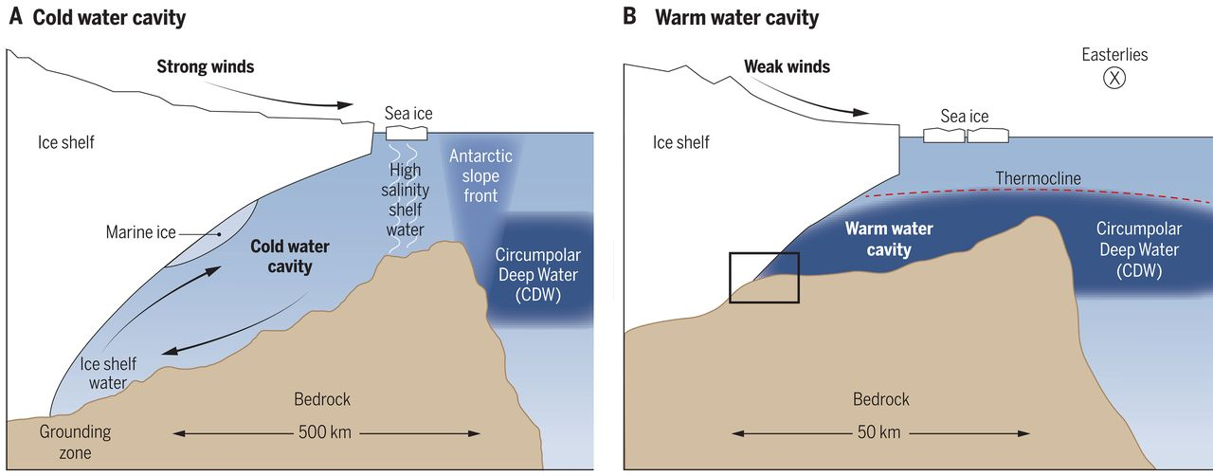
Abb. 2: Diese Grafik verdeutlicht eine wichtige Schwachstelle für Thwaites, die als marine Eisschildinstabilität bezeichnet wird. Dabei sinkt der Untergrund gegen das Landesinnere ab, wodurch warmes Ozeanwasser unter den Eisschild gelangt. (Holland et al., 2020)

Lernziele:

– Sie können die Kurzdoku anhand der Leitfragen präzise und rasch analysieren.
– Sie können interaktive Karten lesen und interpretieren.
– Sie können Ursachen der Dynamik des Thwaites Gletschers erklären und Folgen beurteilen.

Hilfsmittel:

– Kurzfilm

– Präsentation

– https://www.thwaites-explorer.org/

Leitfragen:

Worum geht es?
–>: Kurzvideo in der Präsentation
Was genau haben die Forscher bezüglich der Dynamik des Thwaites-Gletschers festgestellt? Fassen sie zusammen.

Weitere Infos für Interessierte dazu hier:
–>: Why do we study Thwaites > How is Thwaites changing

- The «Grounding Line»
Welche Rolle spielt die sogenannte «Grounding Line»? Erklären Sie!
Die Topografie dieser Linie ermöglich warmes Wasser unter den Gletscher zu fliessen und ihn zu schmelzen. Das Land fällt richtung Südpol, weshalb das Wasser den Gletscher von unten auswaschen kann.

3. Die «Instabilität des marinen Eisschildes»
–>: Why do we study Thwaites > Why is Thwaites vulnerable > Look under the Antarctic ice sheet
Worin liegt die spezielle Situation des Thwaites Gletscher? Erklären sie!

4. Dynamik stoppen?
Was könnte die rasche Bewegung des Gletschers ins Meer aufhalten?

5. Meeresspiegel
–>: Why do we study Thwaites > How does Thwaites affect sea level > Fingerprints from melting ice sheets
a) Wie verändert Thwaites den Meeresspiegel?
b) Warum würde der Meeresspiegel rund um die Antarktis eher sinken, wenn dieser Gletscher abschmelzen würde?

6. Wozu diese grosse Feldkampagne?
Braucht es diese grossangelegten Untersuchungen? Was ist der Sinn und Zweck? Was meinen Sie?

